PERANCANGAN 21 MANUFACTURE CAFÉ DENGAN PENDEKATAN *LOCAL ARCHITECTURE*

**Gandadi Putra**

Interior Architecture, Fakultas Industri Kreatif, Universitas Ciputra

gandadip@gmail.com

**Dyah Kusuma Wardhani**

Interior Architecture, Fakultas Industri Kreatif, Universitas Ciputra

dyah.wardhani@ciputra.ac.id

**Gervasius Herry Purwoko**

Interior Architecture, Fakultas Industri Kreatif, Universitas Ciputra

[gpurwoko@ciputra.ac.id](mailto:gpurwoko@ciputra.ac.id)

# Abstrak

Sebuah perancangan dibuat sebagai usaha kelanjutan untuk CV. Fruit Milk Company dengan menggunakan local architecture sebagai konsep utama bangunan dan memadukannya dengan desain modern kekinian sebagai usaha untuk menarik minat calon pasar. Di zaman yang serba modern seperti saat ini, banyak terjadi peralihan yang mengakibatkan ditinggalkannya konsep dan pemikiran yang lama (tradisional) dengan yang baru, baik itu oleh faktor internal maupun eksternal. Pergeseran tersebut menimbulkan adanya dampak positif dan dampak negatif. Dampak positifnya masyarakat lokal dapat mengetahui dan mempelajari tentang tata cara dan kebudayaan luar yang dapat dipetik manfaatnya untuk diterapkan ke dalam kehidupan sehari-hari. Dampak negatifnya masyarakat lokal mulai meninggalkan kebudayaan lama yang sejatinya kebudayaan tersebut merupakan satu-satunya hal yang menjadi ciri dari masyarakat lokal. Arsitektur lokal telah dirancang oleh para leluhur selama berabad-abad untuk menemukan desain yang paling tepat untuk daerah tersebut, baik dalam menghadapi tantangan cuaca maupun sosial, akan timbul masalah bila hal tersebut ditinggalkan karena dapat mengakibakan timbulnya kesenjangan. Melalui perancangan 21 Manufacture Cafe dengan pendekatan arsitektur lokal Nusantara dan memadukannya dengan arsitektur modern sebagai salah satu upaya mengangkat kembali eksistensi arsitektur lokal dalam kehidupan masyarakat yang modern. Penerapan arsitektur Nusantara melalui pembentukan ruang pelingkup eksterior dan interior dari rumah adat Nusantara, dan juga mengaplikasikan material khas lokal yang ada di sekitar ke elemen bangunan, seperi bata merah, kayu, dan bambu.

Kata Kunci: Budaya, Cafe, Lokal, Modern, Nusantara

# PENDAHULUAN

## Latar Belakang Perancangan Arsitektur dan Interior *21 Manufacture Cafe*

Salah satu isu yang cukup populer untuk saat ini adalah tentang globalisasi. Adanya pergeseran antar budaya masyarakat lokal menjadi masyarakat modern yang sebagian besar terpengaruh oleh kebudayaan barat. Pergeseran budaya ini terjadi tidak hanya dalam lingkungan sosial, namun juga berdampak pada gaya arsitektur di Indonesia. Pergeseran gaya arsitektur ini mengakibatkan semakin terkuburnya eksistensi arsitektur lokal yang sejatinya merupakan perancangan puncak yang dikembangkan oleh nenek moyang Indonesia selama berabad-abad hingga menghasilkan sebuah perancangan arsitektur final. Selain bisa menghadapai tantangan iklim dan cuaca, arsitektur lokal juga telah terkonsep dalam menanggulangi permasalahan sosial sehingga minim terjadinya kesenjangan sosial. Menurut Frick (1996), dengan adanya pergeseran kebudayaan ini maka akan timbul rasa kesadaran untuk mengembalikan kebudayaan lokal yang telah ditinggalkan. Hal ini juga sejalan dengan pemikiran paradox yang dikemukakan oleh John Naisbitt (1988) dalam bukunya Global Pradox, yang mengatakan semakin manusia berfikir modern maka sejatinya manusia telah kembali ke cara berfikir kesukuan. Semakin modernnya zaman, maka semakin manusia berfikir bahwa unsur lokal adalah sesuatu hal yang sangat penting untuk dimunculkan kembali.

Namun tidak dapat dipungkiri juga bahwa masyarakat tidak bisa menolak zaman modern. Untuk mengadapi tantangan zaman yang semakin modern dan era globalisasi, Prijotomo (2008) memunculkan pemikiran untuk mengkinikan arsitektur Nusantara, yakni mengawinkan antara arsitektur tradisional dengan arsitektur modern masa kini yang kemudian berkembang menjadi arsitektur Nusantara. Dengan demikian, arsitektur Nusantara akan lebih siap dalam menghadapi tantangan-tantangan di era modern dan mengangat kembali arsitektur Nusantara yang selama ini dianggap ambigu dan kuno oleh masyarakat.

Dengan demikian, perancangan arsitektur dengan pendekatan aristektur Nusantara mendapatkan titik terang. Perancangan arsitektur dengan pendekatan arsitektur lokal Nusantara dan memadukannya dengan arsitektur modern. Konsep dasar ini akan diterapkan untuk perancangan *21 Manufacture Cafe*. Perancangan ini diharapkan dapat menjadi salah satu bentuk upaya mengangkat kembali arsitektur Nusantara dan memberikan pemikiran baru bahwa arsitektur Nusantara tidak lagi ambigu dan bisa diterima oleh masyarakat lokal. Selain itu, perancangan dengan pendekatan semacam ini juga dapat memberikan keuntungan kepada pemilik *cafe* dikarenakan arsitektur Nusantara lebih cocok dan efisien untuk operasional di wilayah Indonesia.

## Rumusan Masalah Perancangan *21 Manufacture Cafe*

Setelah dilakukan observasi dan analisa terhadap tapak dan hasil mengumpulkan informasi klien, ditemukan permasalahan perancangan sebagai berikut :

1. Bagaimana membuat perancangan bangunan cafe yang modern yang disatukan dengan arsitektur Nusantara?
2. Bagaimana membuat perancangan bangunan cafe di sekitar perumahan yang memiliki daya tarik dan dapat bersaing dengan cafe di sekitar *site*?

# PENERAPAN DESAIN

## Analisa Masalah dan Pembahasan

Tapak berada di daerah Surabaya, tepatnya berada di Perumahan Sidorsermo Indah No. 25-27, Surabaya. Memiliki ukuran lebar 10 meter dan panjang 30 meter yang terdiri dari tiga kavling, sehingga memiliki ukuran total lebar 30 meter dan panjang 30 meter (900 m²). Melalui observasi dan analisa tapak, terdapat beberapa permasalahan yang ditemukan pada tapak. Permasalahan pertama adalah pembangunan bangunan komersial di tengah area residensial. Lokasi tapak yang berada di area perumahan memiliki beberapa rintangan seperti regulasi dari perumahan, zonasi, bentuk arsitektur, dan lainnya. Perumahan Sidosermo memiliki regulasi yang cukup bebas dalam zonasi dan regulasi untuk bangunan komersial. Hal ini ditandai dengan kondisi lapangan dimana terdapat beberapa bangunan komersial seperti rumah makan, *cafe*, dan lembangan bimbingan belajar yang tersebar di beberapa titik di perumahan. Dengan adanya hal ini, permasalahan perancangan bangunan komersial untuk tapak sudah terselesaikan.

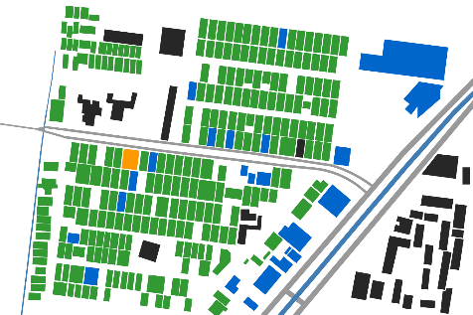

Lokasi Tapak

**Gambar 1. Analisa *Residential, Commercial,* *Industrial (RCI)* (Sumber : Olahan Data Pribadi, 2019)**

Permasalahan kedua adalah tentang pemintaan pemilik proyek yang menginginkan sebuah bangunan *cafe* yang modern dan memiliki teknologi bangunan untuk membuat *point of interest* dengan *budget* yang minimal. Pemilik proyek juga tidak memperkenankan bangunan *cafe* memiliki unsur tradisional Nusantara yang kental. Hal ini sedikit bertentangan dengan *value* dari bisnis penulis yang mengedepankan arsitektur Nusantara. Solusi permasalahan yang diterapkan oleh penulis adalah mewujudkan arsitektur Nusantara melalui *sensing*, *ambience*, dan aksesoris. Untuk mengedepankan teknologi bangunan dengan *budget* yang minimal dengan teknologi bangunan adaptasi (*smart building*)berupa fasad adaptasi yang dapat menyesuaikan pengaturan cahaya dan suhu

dengan melihat kondisi lingkungan yang ada pada saat itu. Penghematan *budget* melalui pengehematan biaya operasional bangunan, dimana dengan fasad adaptasi bisa menghemat pengeluaran biaya listrik dan pendingin ruang. Hal ini sejalan dengan pernyataan Purwoko (1998) yang menyatakan upaya penghematan energi pada bangunan lebih efektif dilakukan dengan cara menghalangi radiasi matahari langsung yang masuk ke dalam bangunan melalui bukaan dinding / jendela, dibandingkan dengan cara menghambat panas yang masuk melalui konduksi dinding eksterior.

## Konsep Perancangan

Konsep perancangan yang dipilih “Modern Khatulistiwa” yang memiliki arti mengkinikan sebuah bangunan tradisional khas daerah khatulistiwa. Pemilihan konsep ini merupakan sebuah upaya dalam melestarikan arsitektur. Pada perancangan desain *21 Manufacture Cafe* ini memiliki beberapa ruangan dan area yang direncanakan, yaitu *Entrance, Counter, Indoor Cafe, Outdoor Cafe, Reservation Area,* Mushola, Ruang Pegawai, *Storage*, Toilet Pengunjung, Toilet Pegawai, Pos Satpam. Pembagian ruang per lantai menjadi seperti pada **Table 1.**

**Tabel 1. Ruang yang Dibutuhkan per Lantai** (**Sumber : Olahan Data Pribadi, 2019)**

|  |  |
| --- | --- |
| **Lantai** | **Ruang yang Dibutuhkan** |
| Satu | *Counter*, toilet pengunjung, *outdoor* *cafe*, storage, mushola, ruang pegawai, dan toilet pegawai. |
| Dua | *Counter*, toilet pengunjung, *indoor* *cafe*, *outdoor* *cafe*, dan toilet pegawai. |
| Tiga | *Reservation* *area*, *indoor* *cafe*, dan *outdoor* *cafe* |

Konsep “Modern Khatulistiwa” berlanjut hingga ke cara pengaplikasian untuk karakter dan suasana ruang mengutamakan karakter desain yang melibatkan panca indra atau disebut *sensing*, meliputi visual, peraba, bau, suara, dan penghawaan.

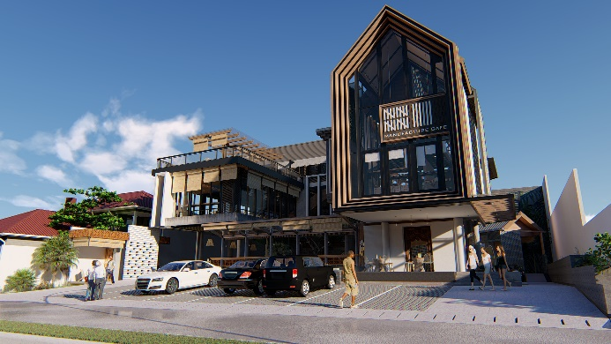

**Gambar 2. Fasad *21 Manufacture Café* (Sumber : Olaha Data Pribadi, 2019)**

Konsep pelingkup secara keseluruhan mengambil garis besar dari desain arsitektur rumah panggung yang kemudian dipadukan dengan desain *cafe* modern. Salah satu ciri dari desain cafe modern adalah adanya elemen bukaan yang cukup lebar pada salah satu bagian fasad, baik itu kaca ataupun sekedar tirai transparan. Hal ini untuk menunjukkan bahwa adanya aktivitas yang ada di dalam *cafe* sehingga bisa terlihat dari luar dan menarik calon pengunjung.

Penerapan visual dengan pengaplikasian dan permainan bentukan dan warna. Ukiran, *detailing,* dan tektonika menjadi pengaplikasian dasar dalam membentuk konsep visual yang dimana juga merupakan ciri dari desain arsitektur Nusantara. Warna yang digunakan berupa warna-warna material alami, seperti merah dari bata ekspos, hitam dari batu candi, coklat dari kayu, kuning dari bambu, dan lainnya. Pengaplikasian ini juga bertujuan untuk membentuk konsep yang melibatkan indra peraba, dimana marterial material ekspos ketika disentuh oleh pengunjung cafe memberikan kesan natural. Mengaplikasikan konsep bau dengan penghawaan yang tebuka dan juga dibantu dengan *fragrance*. Di beberapa area utama telah disediakan *fragrance* yang memiliki bau tajam seperti bau rempah-rempah khas aroma rumah adat di Indonesia.

Pengaplikasian konsep penghawaan dan suara dibentuk dengan memberikan bangunan yang terhubung dengan alam luar. Hal ini merupakan ciri dari arsitektur Nusantara yang mengedepankan kedekatan dan berinteraksi dengan alam. Belum banyak bangunan komersial khususnya di daerah Surabaya yang melakukan pendekatan arsitektur semacam ini seperti yang dinyatakan oleh Bagaskara (2016). Dengan pendekatan seperti ini, akan memberikan potensi-potensi alam ke dalam bangunan seperti angin, suara burung, hingga suara hujan ketika cuaca sedang hujan. Selain itu, dalam bangunan juga terdapat kolam yang dilengkapi dengan air mancur yang mengalir sehingga memberikan efek suara alam dan juga berfungsi sebagai *sound* *masking* di antara area-area di *cafe*, memberikan privasi lebih kepada pengunjung *cafe* yang berkelompok.

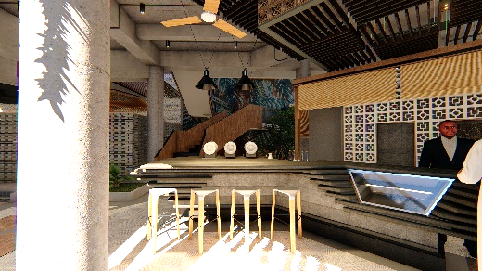 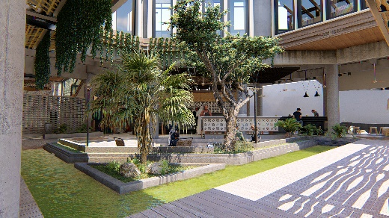

**Gambar 3. Pengaplikasian Konsep *Sensing* pada Interior *Café* (Sumber : Olahan Data Pribadi, 2019)**

Konsep furnitur yang dianut secara garis besar adalah furnitur yang dinamis dikarenakan sifat pengguna yang *cafe* yang cenderung memiliki banyak pergerakan, oleh karena itu diperluka bentukan furnitur yang sesuai dengan pengguna. Hal ini telah dinyatakan oleh Wardhani (2016), fungsi dan lama penggunaan ruang mempengaruhi modifikasi ruang yang dilakukan oleh pelaku.

Berdasarkan zonasi, furnitur untuk zona pengunjung individual memiliki konsep yang lebih sederhana, memiliki ukuran yang lebih kompak, dan berukuran lebih tinggi. Hal ini bertujuan untuk memudahkan pengunjung yang datang secara individu lebih mudah untuk mengakses fasilitas cafe dan juga dapat memberikan pandangan ke luar cafe dengan lebih baik. Sedangkan konsep furnitur untuk pengunjung berkelompok memiliki konsep yang lebih kompleks, berukuran lebih lebar, memanjang, dan cukup rendah. Konsep seperti ini merupakan konsep amben dari Indonesia, berupa sebuah tempat duduk yang biasa digunakan oleh petani-petani Indonesia. Dengan konsep furnitur seperti ini, pengunjung cafe dapat lebih santai dan bergerak lebih leluasa.

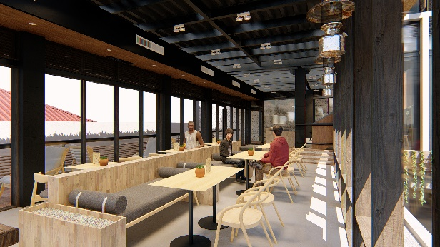 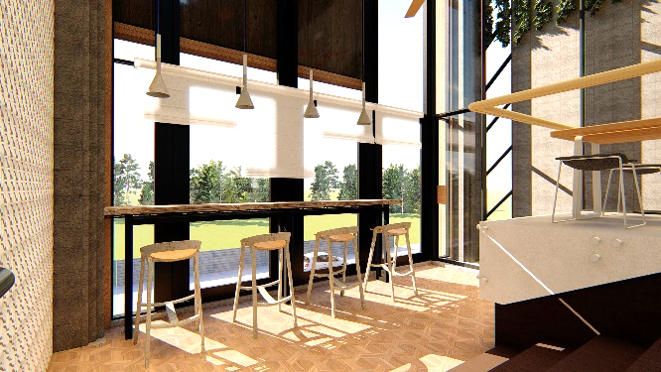

**Gambar 4. Furnitur Untuk Zonasi Berkelompok (Kiri) dan Individual (Kanan) (Sumber : Olahan Data Pribadi, 2019)**

Konsep *finishing* secara garis besar konsep *finishing* pada interior adalah *exposed* *materials* dengan warna yang kontras yang natural demi menciptakan nuansa yang modern. Pada *finishing* lantai satu memiliki perbedaan dibandingkan lantai dua dan lantai tiga. Pada lantai satu, *finishing* lantai dibuat lebih berwarna dan beragam sehingga memberikan kesan pertama yang baik ketika memasuki area *cafe* untuk pertama kali. Namun tetap berpegang pada warna material yang lebih natural. Material khusus yang diganakan pada lantai satu berupa lantai tegel yang merupakan lantai tradisional yang dapat memberikan nuansa tradisional Nusantara yang kekinian. Berbeda dengan lantai dua yang lebih dominan menggunakan material polished cement dengan *epoxy* dan didukung dengan lantai tegel monokrom. Selain itu material kayu juga digunakan pada *area* *outdoor*. Sedangkan pada lantai tiga melanjutkan konsep *finishing* lantai dua dengan tambahan lantai kayu pada *area* *outdoor*.

  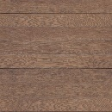 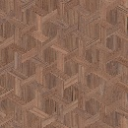 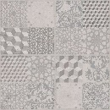   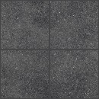

**Gambar 5. *Finishing* Lantai pada *21 Manufacture Cafe*** (s**umber : Olahan Data Pribadi (2019)**

Untuk *finishing* dinding, material bata ekspos dan plester semakin terlihat. Namun material utama yang hadir pada *finishing* dinding berupa batu candi yang diterapkan pada ruangan. Selain itu terdapat juga roster baik coster bata ataupun *roster* *concrete*. Hal ini ditujukan untuk memperkuat nuansa vernakular namun dengan sentuhan modern dengan mengaplikasikan cat putih pada beberapa bagian dinding interior. Selain untuk menimbulkan rasa modern, cat putih juga akan memberi kesan luas dan terang pada ruangan.

# KESIMPULAN

*21 Manufacture Cafe* memiliki konsep yang cukup berbeda dibandingkan desain *cafe* pada umumnya di masa sekarang. Meskipun beberapa pihak pemilik proyek dan desainer mulai sadar akan besarnya potensi yang diberikan arsitektur Nusantara. Penerapan desain dengan pendekatan arsitektur Nusantara merupakan sebuah solusi utama dalam menyelesaikan permasalahan lingkungan bagi bangunan dikarenakan arsitektur Nusantara telah teruji dapat menyelesaikan permasalah umum pada bangunan di iklim tropis Indonesia selama berabad-abad. Hal ini merupakan sebuah peluang untuk menjadi tolak ukur baru bagi para arsitek-arsitek di Indonesia khususnya dalam perancangan desain *cafe*. Konsep yang diterapkan untuk perancangan *21 Manufacture Cafe* telah mengalami banyak penyesuaian. Selain arsitektur Nusantara, konsep yang dihadirkan berupa konsep modern kontemporer. Hal ini untuk menjawab permasalahan sosial dimana masyarakat sekarang telah hidup di zaman yang serba modern sehingga persepsi desain masyarakat modern juga ikut mengalami modernisasi. Maka penggabungan antara desain aristektur Nusantara dengan arsitektur modern merupakan hal yang tepat untuk diterapkan pada perancangan *21 manufacture Cafe*. Perancangan desain dengan pendekatan arsitektur Nusantara pada *21 Manufacture Cafe* diharapkan dapat menjadi salah satu peran dan fungsi arsitek dalam mewujudkan pelaksanaan pembangunan yang berwawasan lingkungan dan mengembangkan budaya serta memajukan peradaban Indonesia.

# DAFTAR RUJUKAN

Bagaskara, A. L. (2016). *Restoran dengan Konsep Sustainable Design. Jurnal Aksen.*

2, 146-154, Universitas Ciputra, Surabaya.

Hidayatun, M. I., Prijotomo, J., Rachmawati, M. (2013). *Arsitektur di Indonesia Dalam Perkembangan Jaman, Sebuah Gagasan untuk Jati diri Arsitektur di Indonesia.*

Karyono, T. H. (2016). *Arsitektur* *Tropis*. Penerbit Erlangga. Jakarta.

Prijotomo, J., Octavia, L. (2018). *Arsitektur Nusantara bukan Arsitektur Tradisional maupun Arsitektur Vernakular, Temu Ilmiah Ikatan Peneliti Lingkungan Binaan Indonesia.* 7, 1-6, Fakultas Arsitektur dan Desain Unika Soegijapranata, Semarang.

Purwoko, G. H. (1998), *Kajian tentang Pemanfaatan Selubung Bangunan dalam Mengendalikan Pemakaian Energi pada Gedung Perkantoran Bertingkat Banyak di Jakarta*, Tesis tidak dipublikasi, ITB Bandung

Veronica. (2018). *Perancangan Healthy Food Monkey Café di Surabaya. Jurnal Aksen.* 3, 122-138, Universitas Ciputra, Surabaya.

Wardhani, D. K. (2016). *Identification of Spacial Pattern in Productive House of Pottery Craftsmen. Humaniora*, 7(4), 555-567.